Superficies cuádricas abordadas con
la metodología eduScrum

Square surfaces approached with the eduScrum methodology

Viviana Cappello^{1*}

¹Universidad Tecnológica Nacional, Facultad Regional La Plata, Grupo IEC (Investigación en Enseñanza de las Ciencias) Av. 60 y 124 Berisso, Argentina.

*Corresponding author:
vcappello@gmail.com

Resumen: En este trabajo se presenta una experiencia de la asignatura Álgebra y Geometría Analítica, en donde a través de una metodología ágil y flexible se desarrolla la resolución de una serie de situaciones reales simulando la aplicación de Scrum mediado por tecnologías. Se fundamenta conceptualmente elementos que convergen en el enfoque basado en competencias, en el aprendizaje activo centrado en el estudiante, en el trabajo cooperativo y en la metodología eduScrum. El objetivo del presente trabajo es evidenciar las ventajas que se obtienen al trabajar con Scrum. Metodología inserta en una enfoque por competencias y en el trabajo en equipo. Los resultados de esta experiencia presentan el potencial para trasladar esta modalidad de aprendizaje a otras situaciones con objetivos diferentes, pero con igual necesidad de interacción grupal y contexto distribuido; al mismo tiempo que percibir el potencial de Scrum para ser incorporado dentro de una estrategia didáctica de aprendizaje, por su simplicidad y sus importantes efectos para el aprendizaje en equipo. Los resultados obtenidos resultan superadores frente a una metodología tradicional de clase en grupo.

Palabras clave: trabajo en equipo, eduScrum, aprendizaje cooperativo, superficies cuádricas.

Abstract: In this work shows an experience of the Algebra and Analytical Geometry subjects, where the resolutions of a series of real situations is developed, simulating the application of Scrum mediated by technologies from an agile and flexible methodology. It is conceptually based on elements that converge in the skill-based approach, in student-centered active learning, in cooperative work and in the eduScrum methodology. The objective of this work is to show the advantages that are obtained when working with Scrum. Methodology inserted in a competency-based approach and teamwork. The results of this experience show the potential to transfer this learning modality to other situations with different objectives, but with the same need for group interaction and distributed context; at the same time as perceiving the potential of Scrum to be incorporated into a didactic learning strategy, due to its simplicity and its important effects for team learning. The results obtained are superior to a traditional group class methodology.

Keywords: teamwork, eduScrum, cooperative learning, quadric surfaces.

I. INTRODUCCIÓN
Históricamente se ha caracterizado a la educación en función del docente, siendo éste el personaje central en el proceso de enseñanza y en el proceso de aprendizaje. Si se pidiera una descripción de las aulas universitarias, en su mayoría las personas describirían un lugar con un docente bajo el rol de disertante, parado frente a los estudiantes. En esta escena tradicional, hay dos roles bien definidos: quien tiene el conocimiento y quien lo recibe, existiendo un canal unidireccional de comunicación.

A pesar de los cambios que la educación ha vivido en los últimos años, y más aún por incidencia directa con la pandemia por Covid-19, sigue siendo el modelo que se encuentra mayoritariamente en el ámbito universitario. La propuesta del modelo de Educación por Competencias, más allá́ de sus orígenes, representa una significativa mejora al paradigma ilustrado-enciclopedista.

En otras palabras, el enfoque por competencias, y concretamente el desarrollo de competencias generales, implica romper con prácticas y formas de pensar propias de un sistema educativo que pondera los programas de estudios cargados de contenidos y la enseñanza de la teoría en buena medida desvinculada de la experiencia práctica del estudiante (Blanco, A., 2009).

Se puede reconocer como uno de sus rasgos, la construcción de una propuesta que de por sí es original y escapa a los sesgos de la didáctica clásica buscando alternativas sorprendentes y riesgosas, creadas por el docente como autor, que fuera más allá de las orientaciones de las perspectivas pedagógicas innovadoras (Maggio, M, 2012).

El aprendizaje activo se caracteriza en modificar la actitud de los estudiantes, los cuales deben hacer mucho más que simplemente sentarse frente a un docente que habla; deben leer, reflexionar, escribir, discutir con sus pares, utilizar reglas, resolver problemas (Cukierman, U, 2018). Ello implica que los estudiantes deben estar expuestos continuamente a desafíos cognitivos de orden superior: análisis, interpretación, inferencia, síntesis y evaluación (González H, 2000).

Pensar el aprendizaje actual sin contemplar la necesidad de interacción grupal, el cambio de rol del docente, el uso de tecnologías acordes a la actividad; resulta ineludible. En este trabajo se contemplan dichos parámetros.

A. Marco teórico. Trabajo cooperativo
El aprendizaje cooperativo le permite al docente alcanzar varias metas importantes al mismo tiempo. En primer lugar, lo ayuda a elevar el rendimiento de todos sus estudiantes, teniendo en cuenta los diversos estilos de aprendizaje que existen. En segundo lugar, lo ayuda a establecer relaciones positivas entre los estudiantes, sentando así las bases de una comunidad de aprendizaje en la que se valore la diversidad. En tercer lugar, les proporciona a los estudiantes las experiencias que necesitan para lograr un saludable desarrollo social, psicológico y cognitivo. La posibilidad que brinda el aprendizaje cooperativo de abordar estos tres frentes al mismo tiempo lo hace superior a todos los demás métodos.

El aprendizaje cooperativo reemplaza la estructura basada en la gran producción y en la competitividad, por otra estructura organizada basada en el trabajo en equipo y en el alto desempeño. Con el aprendizaje cooperativo, el docente pasa a ser un mentor que organiza y facilita el aprendizaje en equipo, en lugar de impartir contenidos, tal como se describe anteriormente.

Los equipos cooperativos tienen un funcionamiento de largo plazo y son grupos de aprendizaje heterogéneos, con miembros permanentes, cuyo principal objetivo es posibilitar que sus integrantes se brinden unos a otros el apoyo, la ayuda, el aliento y el respaldo que cada uno de ellos necesita para tener un buen rendimiento académico. Los equipos permiten que los estudiantes establezcan relaciones responsables y duraderas que los motivarán a esforzarse en sus tareas, a progresar en el cumplimiento de sus obligaciones académicas y a tener un buen desarrollo cognitivo y social (Johnson, D. W; R. Johnson y E. Holubec, 2012); (Johnson, D. W., R. Johnson y K. Smith (2011).

B. Trabajo en equipo - Scrum
El término "scrum" tomado como analogía del rugby, se enfoca en la importancia del conjunto, del equipo como una unidad, con un nivel de proximidad e interacción muy intenso en la búsqueda de un objetivo concreto. También denota implícitamente tensión, tensión dirigida hacia una meta y conflicto, pero un conflicto focalizado. Al mismo tiempo, se refleja en esta idea el sentido de continuidad en el flujo de acción (Schwaber, K., 2011); (Sutherland, J., 2011).

EduScrum es una metodología ágil que fortalece la autonomía del estudiante al integrarlo en su propio proceso de aprendizaje. Mediante esta metodología el docente asume el papel de mediador, al acompañar y guiar al estudiante en el logro de competencias; por otro lado el estudiante asume la responsabilidad de participar del proceso de aprendizaje decidiendo cómo quiere aprender, decisión que estará en función de sus demandas y necesidades. El corazón del eduScrum es la autonomía en el aprendizaje, la autorregulación del estudiante en su propio proceso de aprendizaje, por ello se considera importante su aplicación en un contexto donde los estudiantes necesitan tener protagonismo, ser proactivos.

C. Objetivos
El principal objetivo de esta experiencia es comprobar que las actividades propuestas en grupos efectivos de trabajo, respetando la metodología Scrum, favorece el aprendizaje de las superficies cuádricas insertas ellas en un contexto de interpretación con la realidad.

II. METODOLOGÍA
Durante el contexto de pandemia, la metodología resultó muy propicia para poder aplicarla en la modalidad virtual, ya que contribuye a que el estudiante sea el verdadero protagonista de su aprendizaje. En esta etapa de educación a distancia y bajo esta metodología se aplicó la siguiente estrategia:

A. Conformación del equipo de trabajo
La forma de trabajo del eduScrum se inició con la definición de los roles asumidos en la metodología:
Docente: Mediador y guía en el proceso de enseñanza y de aprendizaje.
Líder de equipo: Cumple una función vital, ya que orienta a sus compañeros en el desarrollo y avance de las actividades. Da a conocer al docente el tablero de tareas que muestra el avance de las actividades por parte del equipo.
Equipo de trabajo: Son todos los estudiantes que conforman el equipo.

B. Planificación de tareas
Esta etapa tiene que ver con el desarrollo de las tareas planificadas. Las tareas que se vienen planificando se colocaron en un tablero de actividades.

C. Ejecución de las tareas
Una vez que se formaron los equipos, el docente determinó los objetivos de aprendizaje y dio a conocer a los estudiantes los temas que trabajaron durante un intervalo de tiempo o ciclo (Sprint).
Finalmente se realiza una presentación de lo aprendido.

D. Retroalimentación
Permitió al estudiante determinar cuáles son aquellas estrategias o métodos con los que se sienten más cómodos en su aprendizaje, en función a sus propios estilos, intereses y necesidades de aprendizaje (Kuz, 2019).

E. Diseño de la actividad con eduScrum
En primer año, de todas las carreras de Ingeniería en la Universidad Tecnológica Nacional – Facultad Regional La Plata, se dicta de manera homóloga la materia “Álgebra y Geometría Analítica”. El proceso está dirigido a un curso de Ingeniería en Sistemas de Información (S10) con 75 estudiantes. La actividad propuesta tiene como objetivo contribuir con los resultados de aprendizaje establecidos para la unidad temática 9, superficies, y hacer aportes a las competencias específicas, definidas en la planificación: modelar, corroborar y resolver situaciones problemáticas que involucren superficies cuádricas.

La actividad se desarrolla a lo largo de dos semanas y comienza en un encuentro virtual/ sincrónico en donde el docente presenta la metodología eduScrum y sus reglas (Transparencia, Revisión y Adaptación) y presenta la plataforma Trello (https://trello.com), que es la seleccionada para aplicar la metodología.

En el mismo encuentro se divide la clase en equipos de 4 a 6 integrantes y se presentan los roles:
-Dueño del producto (docente)
-Capitán (eduScrum Master, rol compartido por un estudiante y el docente)
-Equipo de trabajo (estudiantes)
Luego el docente, en su rol de “dueño del producto” da a conocer el “qué” y el “por qué” de la actividad, presentando los objetivos de la actividad (resultados de aprendizaje) y la consigna:
- Seleccionar las superficies cuádricas, en las cuales se va a trabajar su modelización observando una construcción real.
- Definir las ecuaciones de las superficies cuádricas para ser modelado con Geogebra y luego impresas en 3D.
- Conceptuar las diferentes superficies cuádricas.

F. Implementación de eduScrum
Para poder aplicar la metodología se indujo a los docentes la forma de trabajo de eduScrum. Para ello se realizaron talleres a través de las plataformas de video conferencia Zoom. De esta manera, los docentes que forman parte del proyecto pudieron exponer sus dudas.

Luego, se inició un proceso de inducción a los estudiantes sobre la metodología. Para ello se utilizaron presentaciones efectivas de comunicación y videos con incrustaciones con H5P que fueron enviados a través de la mensajería interna del Campus Virtual Global. También se realizaron talleres a través de la plataforma Zoom. Los estudiantes se mostraron agradados por la propuesta de trabajo.

Durante el transcurso de la actividad el docente cumplió su rol acompañando a cada grupo en las diferentes etapas, brindando el material de estudio necesario (bibliografía, videos, sitios de interés) y advirtiendo sobre posibles desviaciones.

Para determinar si la metodología implementada resultó exitosa, se diseñaron instancias de evaluaciones. Una inicial a la propuesta, con material creado ad hoc y enviado previa a la misma. Y otra final, o sea, luego de haber aplicado eduScrum.

A su vez, el docente evalúa el desempeño de cada grupo y de cada integrante y hace las retroalimentaciones necesarias. También se hace una autoevaluación grupal y una individual, bajo el formato de rúbrica.

III. RESULTADOS
Aplicar las estrategias propias del eduScrum ha permitido que los estudiantes logren avances significativos en cuanto a su autonomía, habilidades sociales y expansión de su creatividad.

El desarrollo de la autonomía permite que los estudiantes ejerciten y evidencien una serie de habilidades que benefician su crecimiento personal. Los estudiantes están logrando un conocimiento de sí mismos, tomando decisiones de manera reflexiva, cuestionando cada decisión tomada, ser empáticos, entendiendo la situación que viven algunos de sus compañeros y apoyando en ese proceso de aprendizaje al delegarse responsabilidades se sienten valiosos y empoderados. Por otro lado, esto también ayuda a que se fortalezca la autoestima como también la capacidad de poder expresar libremente lo que sienten y piensan.

Tareas que los equipos realizaron en el Sprint
1- Reconocieron las superficies cuádricas modelizando de una construcción real (Figura 1).
2- Analizaron las construcciones seleccionadas.
3- Definieron los parámetros en Geogebra de las superficies identificadas.
4- Llegaron a una conclusión en base al resultado obtenido y al diseño digital.
5- Imprimieron en 3D la superficie (Figura 2).
7- Elaboraron el documento de fundamentación con lo analizado previamente.
8- Dieron el formato adecuado al informe según lo indicado para la entrega del trabajo.
9- Entregaron el documento en el aula virtual de la asignatura, con el video de la impresión 3D y su explicación.
10- Prepararon la presentación de resultados para el debate.
11- Distribuyeron roles para la exposición y ensayaron la misma.

Algunos de los resultados que se han podido observar son los siguientes:
- Son capaces de autorregular y determinar metas cortas en el cumplimiento de sus actividades.
- Deciden cómo aprender, son capaces de participar de su propio proceso de aprendizaje al determinar productos que respondan a los retos o actividades que plantea el docente.
- Cuestionan sus producciones en función a los criterios de éxito.
- Desarrollo del pensamiento creativo y el desarrollo de habilidades sociales.
Por otro lado, para determinar cuantitativamente los logros obtenidos, se tomaron dos instancias de evaluación. La primera, al inicio de la propuesta, luego de una clase expositiva y de la lectura de un material creado ad hoc para la misma. La segunda, al finalizar la actividad Scrum.
Los resultados obtenidos de las instancias de evaluación muestran lo siguiente:

En la primera utilizando Socrative, se presentó un cuestionario con 10 preguntas referidas al tema propuesto. Luego en la segunda, y también con Socrative, se presentó un cuestionario similar pero de mayor complejidad referidas a las tareas del Sprint realizado. Los resultados alcanzados por los estudiantes fueron: 87% obtuvieron un nivel superior o igual a 8 puntos. Un 13% obtuvo un nivel inferior o igual a 7; 6 fue el valor más bajo obtenido. En la Figura 3, se puede observar la mejora significativa en cuanto a los resultados obtenidos. Lo que muestra como la metodología contribuye favorablemente con el objetivo propuesto.

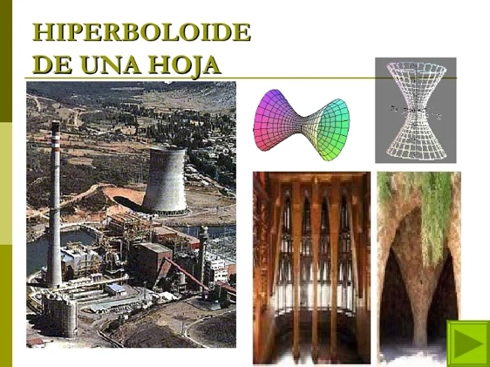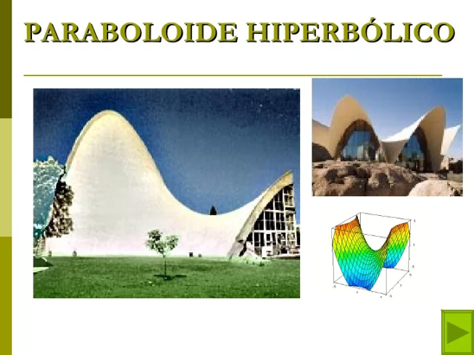

Figura 1. Superficies reales y modeladas con Geogebra. Fuente: Elaboración propia.

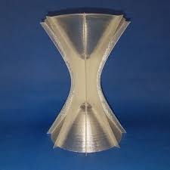


Figura 2. Impresiones 3D de las superficies modeladas. Fuente: Elaboración propia.

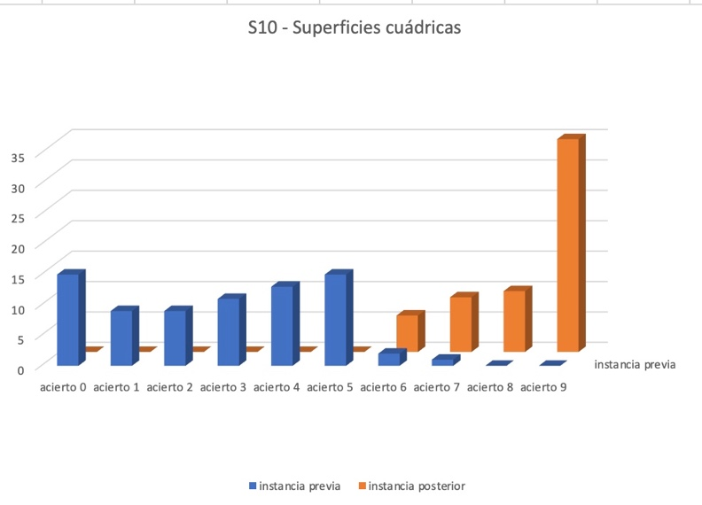
Figura 3. Cantidad de estudiantes según aciertos en
Instancia previa e Instancia final comisión S10. Fuente: Elaboración propia.

IV. CONCLUSIONES
La enseñanza universitaria todavía reclama un cambio significativo en lo que respecta a su concepción, ya es hora de abandonar definitivamente las clases rutinarias y tradicionales, apuntando a evolucionar, para lograr la innovación, que nos llevará hacia un posicionamiento superior en la educación donde la calidad, la creatividad y las actividades significativas se tomen de la mano para alcanzar logros en la formación de las nuevas generaciones de ingenieros.

En la actualidad es casi imprescindible pensar el aprendizaje como una construcción colectiva, proponer actividades que enriquezcan la producción en equipo efectivos de trabajo y contribuir con propuestas que aporten a la formación en competencias.

REFERENCIAS
Blanco, A. (2009). Desarrollo y evaluación de competencias en educación superior. Madrid. Editorial Narcea, S.A.
Maggio, M (2012). Enriquecer la enseñanza: los ambientes con alta disposición tecnológica como oportunidad, Madrid, Grupo Planeta.
Cukierman, U (2018). Aprendizaje centrado en el estudiante: un enfoque imprescindible para la educación en ingeniería. https://www.academia.edu/37040716/Aprendizaje_centrado_en_el_estudiante_un_enfoque_imprescindible_para_la_educación_en_ingenier%C3%ADa
González H (2000) La evaluación de los estudiantes en un proceso de aprendizaje activo de la cartilla docente. http://www.icesi.edu.co/contenido/pdfs/cartilla_evaluacion.pdf
Johnson, D. W; R. Johnson y E. Holubec (2018): Advanced Cooperative Learning, Edina, Minnesota, Interaction Book Company.
Johnson, D. W., R. Johnson y K. Smith (2011): Active Learning: Cooperation in the College Classroom, Edina, Minnesota, Interaction Book Company.
Schwaber, K. (2011). SCRUM Development Process, in OOPSLA Business Object Design and Implementation Workshop, J. Sutherland, D. Patel, C. Casanave, J. Miller, and G. Hollowell, Eds. London: Springer.
Sutherland, J., Viktorov, A. Y Blount, J. (2011). Distributed SCRUM: Agile Project Management with Outsourced Development Teams, hicss, 40th Annual Hawaii International Conference on System Sciences (HICSS'11).
Kuz, M. Falco, R. S. Giandini (2018) Comprendiendo la Aplicabilidad de Scrum en el Aula: Herramientas y Ejemplos, Revista Iberoamericana de Tecnología en Educación y Educación en Tecnología, No 21.

